**Занятие по речевому развитию Пересказ русской народной сказки**

**«У страха глаза велики»** подготовительная группа.

**Цель:** Развитие связной монологической речи.

**Программное содержание:**

* Развивать умение пересказывать текст сказки связано, последовательно, без пропусков и повторений, с опорой на символы (образы), используя мнемотаблицы, для лучшего запоминания;
* продолжать упражняться в образовании слов с суффиксами оценки (уменьшительно-ласкательными и увеличительными) в подборе синонимов и антонимов;
* помочь понять содержание сказки, обратить внимание на необычное название (это пословица);
* формировать умение объяснять значение слов;
* расширять словарь детей;
* развивать зрительное и слуховое внимание, память, мышление, творческое воображение, умение вслушиваться в речь воспитателя, отвечать на поставленный вопрос полным ответом;
* воспитывать интерес к русскому народному творчеству.

**Словарная работа:** колода, наперсток, водоносы

**Оборудование и материалы:** мнемотаблицы, смайлики-эмоции, книга, сундучок, герои из сказок.

**Ход занятия:**

Ребята, приглашаю вас в утренний круг.

Круг широкий вижу я.

Встали все мои друзья.

Мы сейчас пойдем направо,

А теперь пойдем налево,

В центр круга соберемся

И на место все вернемся.

Все друг другу улыбнемся, подмигнем.

И занятие начнем.

- Ребята, посмотрите, к нам сегодня пришли гости, посмотреть на то, как вы умеете работать. Давайте все дружно с ними поздороваемся.

- А сейчас на стульчики сядут те ребята, которые назовут мне противоположное по смыслу слово, готовы?

***Внутри-снаружи, высокий-низкий, вверху-внизу, день-ночь, открытый- закрытый, молодой-пожилой, включенный-выключенный, горячий-холодный, сухой-мокрый, пустая-полная, тянуть-толкать, далеко-близко.***

- Молодцы! А теперь отгадайте загадку:

Не куст, а с листочками

не рубашка, а сшита,

не человек, а рассказывает. (*Книга*)

**-** Правильно! Это книга сказок.

**-** А вы любите сказки? Почему? *(Они интересные, веселые, поучительные.)*

-Хорошо, тогда скажите, что это за произведения? *( Сказки – это такие произведения, которые не могут произойти в реальной жизни, это вымысел, волшебство.)*

- Молодцы! Но сегодня у меня кроме книги есть еще и волшебный сундучок, в котором лежат сказочные персонажи. Я их буду выставлять, а вы будете называть из каких они сказок?

– В какой сказке живёт бабка?*(Воспитатель достаёт маску бабки.)*

– В какой сказке живёт внучка?*(Воспитатель достаёт маску внучки).*

– В какой сказке живёт курочка?*(Воспитатель достаёт маску курочки).*

– В какой сказке живёт мышка? *(Воспитатель достаёт маску  мышки).*

– В какой сказке живёт зайчик?*(Воспитатель достаёт маску зайчика).*

– А в какой сказке эти герои живут все вместе?

Вот сегодня, ребята, я напомню вам сказку, где живут вместе эти сказочные герои. И называется она: «У страха глаза велики».

**Чтение сказки.**

*Жили-были бабушка-старушка, внучка-хохотушка, курочка-клохтушка и мышка-норушка.*

*Каждый день ходили они за водой. У бабушки были ведра большие, у внучки — поменьше, у курочки — с огурчик, у мышки — с наперсточек.*

*Бабушка брала воду из колодца, внучка — из колоды, курочка — из лужицы, а мышка — из следа от поросячьего копытца.*

*Назад идут, у бабушки вода трё-ё-х, плё-ё-х! У внучки — трёх! плёх! У курочки — трёх-трёх! плёх-плёх! У мышки — трёх-трёх-трёх! плёх-плёх-плёх!*

*Вот раз наши водоносы пошли за водой. Воды набрали, идут домой через огород.*

*А в огороде яблонька росла, и на ней яблоки висели. А под яблонькой зайка сидел. Налетел на яблоньку ветерок, яблоньку качнул, яблочко хлоп — и зайке в лоб!*

*Прыгнул зайка, да прямо нашим водоносам под ноги.*

*Испугались они, ведра побросали и домой побежали. Бабушка на лавку упала, внучка за бабку спряталась, курочка на печку взлетела, а мышка под печку схоронилась. Бабка охает:*

*— Ох! Медведище меня чуть не задавил!*

*Внучка плачет:*

*— Бабушка, волк-то какой страшный на меня наскочил!*

*Курочка на печке кудахчет:*

*— Ко-ко-ко! Лиса ведь ко мне подкралась, чуть не сцапала!*

*А мышка из-под печки пищит:*

*— Котище-то какой усатый! Вот страху я натерпелась!*

*А зайка в лес прибежал, под кустик лег и думает:*

*«Вот страсти-то! Четыре охотника за мной гнались, и все с собаками; как только меня ноги унесли!»*

*Верно говорят: «У страха глаза велики: чего нет, и то видят».*

1. Почему это произведение называется сказкой? *(«Это произведение называется сказкой потому, что животные могут разговаривать, чего не бывает в жизни, а только бывает в сказках»).*
2. Как вы поняли название сказки – «У страха глаза велики»? Почему она так называется? *(ответы детей).*

Я приготовила для вас схемы-помощники, они вам помогут рассказать о событиях сказки.

**Показывает детям первую схему.**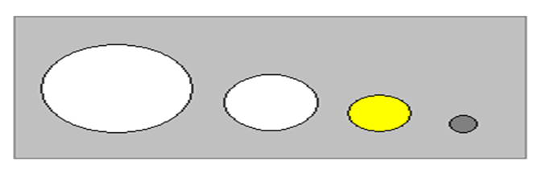

Посмотрите внимательно на 1 схему, можно ли по ней узнать героев нашей сказки?

Посмотрите большой круг белого цвета — это бабушка-старушка,

круг поменьше белого цвета — это внучка-хохотушка,

ещё меньше желтого цвета — курочка-клохтушка,

и самый маленький серого цвета — мышка-норушка.

**Добиваюсь, чтобы дети назвали героев с точной характеристикой, анализируя, почему так названы герои:** внучка-хохотушка, потому что много хохочет, курочка-клохтушка, потому что клохчет, мышка-норушка, потому что живет в норке.

- Куда герои ходили каждый день? *( За водой.)*

- С чем они ходили за водой? *( С ведрами.)*

- Какие ведра были у героев? (большие, поменьше, с огурчик, с наперсток)

**Уточняю, что у курочки ведра сравниваются по размеру с огурчиком, а у мышки с наперстком** (при этом показывает наперсток — колпачок, который надевается на палец с целью его защиты от укола [иголкой](https://ru.wikipedia.org/wiki/%D0%A0%D1%83%D1%87%D0%BD%D1%8B%D0%B5_%D1%88%D0%B2%D0%B5%D0%B9%D0%BD%D1%8B%D0%B5_%D0%B8%D0%B3%D0%BB%D1%8B) при шитье на руках )

**Демонстрирую вторую схему.**

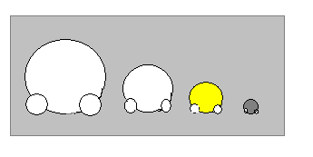

- Откуда брали воду герои? *(из колодца, колоды, лужицы, поросячьего следа)*

*Поясняю, что колода - это старинный термин, который обозначает бревно с выдолбленной серединой, использующееся как корыто.Также обращаю внимание детей на прилагательное поросячий, но не свинячий.* **Демонстрирую следующую схему.**

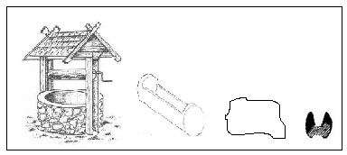

**Демонстрирую следующую схему, поясняя, что черточки обозначают плеск воды.**

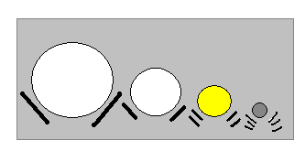

- Ребята, кто запомнил, как в сказке названы наши герои одним словом? *(водоносы)*

- Почему они так названы? *(потому что каждый день носили воду)*

**-** В этот день водоносы донесли воду? *(ответы детей)*

**Демонстрирую следующую схему.**

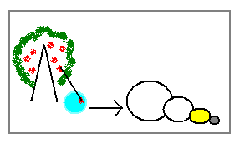

-Глядя на эту схему, расскажите , что случилось.

-Давайте все вместе встанем и покажем, как упало яблоко и испугало зайку *(повтор слов из текста)*

**Динамическая пауза**

А под яблонькой зайка сидел *(ушки показали)*

Налетел на яблоньку ветерок *(руками помахали)*

Яблоньку качнуло, яблочко хлоп *(хлопаем в ладоши 1 раз)*

И зайке в лоб *(хлопают по лбу ладошкой)*

Вот так все и произошло.

**-** Молодцы, ребята! Присаживайтесь на свои места.

**Демонстрирую очередную схему.**

-Глядя на эту схему раскажите, что произошло с нашими героями.

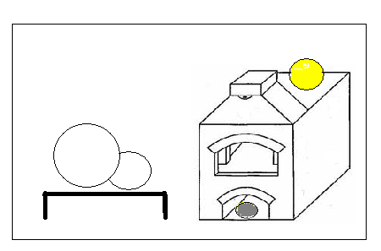

**Демонстрирую схему.**

-Опираясь на эту схему расскажите кому что почудилось, и какими словами они их называли.

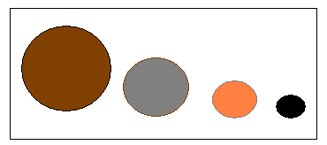

**Демонстрирую схему.**

-Опираясь на эту схему, скажите о чем подумал испуганный зайчик?

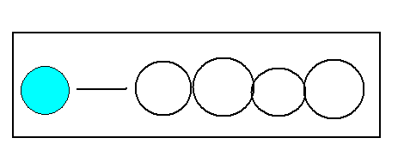

- Какова концовка сказки?  *(У страха глаза велики: чего нет, и то видят.)* - **произносят хором.**

**Повторное прослушивание сказки с установкой на пересказ.**

- Сейчас, я ещё раз расскажу вам сказку с помощью схем-подсказок, а вы внимательно слушаете и запоминаете.

*(Рассказывает сказку, затем предлагает пересказать детям, советует обязательно использовать в своем пересказе слова из текста, передать содержание выразительно, последовательно, чтобы всем было интересно и понятно. Стараясь передать страх героев. Выслушиваются пересказы детей по цепочке).*

**Итог занятия. Анализ пересказа детьми.**

**Предлагаю оценить друг друга.** - Легко ли вам было пересказать по схемам-подсказки? В чем они вам помогли? *(Схемы — подсказки помогают нам вспомнить сказку, пересказать ее без пропусков и помощи воспитателя).*

- Скажите, кому из вас удалось пересказать сказку лучше, интереснее и почему? - Скажите, эта сказка смешная или грустная?! *(смешная, потому что все герои испугались того, чего нет на самом деле, а грустная, потому что все герои оказались трусливыми. Нам и смешно и грустно одновременно.*) - Чему вас научила эта сказка? *( Быть смелым и решительным, если чего-то испугался, нужно подумать, на самом ли деле это так страшно и постараться преодолеть страх.)*

*-*  Надеюсь, что эта сказка вас многому научила и вы никогда не попадете в такую ситуацию.

**Рефлексия.**

- А сейчас подойдите к столу и возьмите то яблочко-смайлик, какое настроение у вас было сегодня на занятии

Я очень рада, что вы уходите с занятия с хорошим настроением.